LAB 5 – THỰC HÀNH AN TOÀN HỆ THỐNG THÔNG TIN THIẾT LẬP MÔ HÌNH TƯỜNG LỬA PFSENCE
Họ Tên: Nguyễn Anh Khôi
MSSV: 1150080141
Lớp: 11CNPM2
Link youtube: https://youtu.be/uYkjB8viPeY
Tình huống 1: Chặn ICMP nhưng vẫn cho phép Web/DNS
1. Cấu hình Firewall Rules trên pfSense
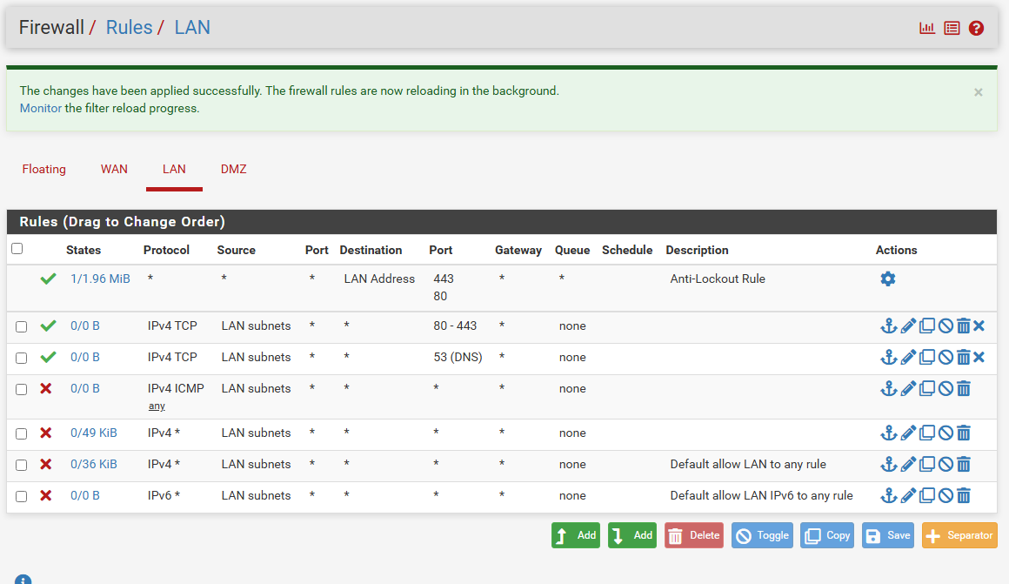
Tạo các rule chặn ICMP, cho phép DNS/Web và vô hiệu hóa rule Pass tổng quát.

2. Kiểm thử lưu lượng từ máy trạm LAN
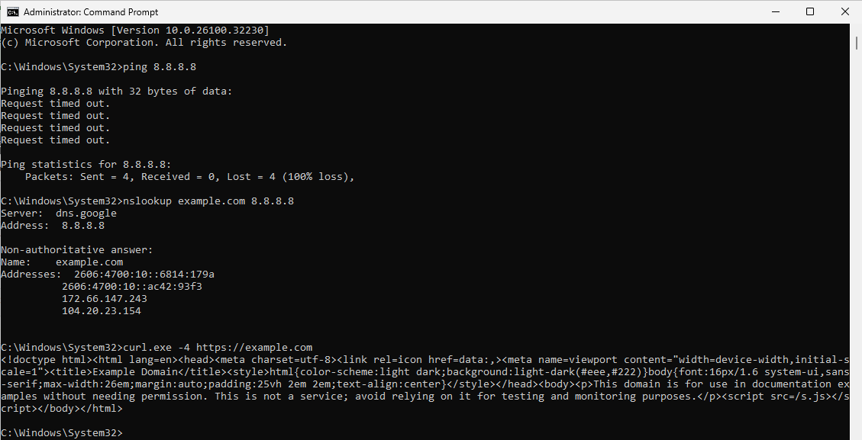
Kiểm thử ping thất bại, nslookup và curl thành công từ máy Domain Controller.
Tình huống 2: Chỉ cho một host cụ thể ra Internet
1. Cấu hình Firewall Rules trên pfSense
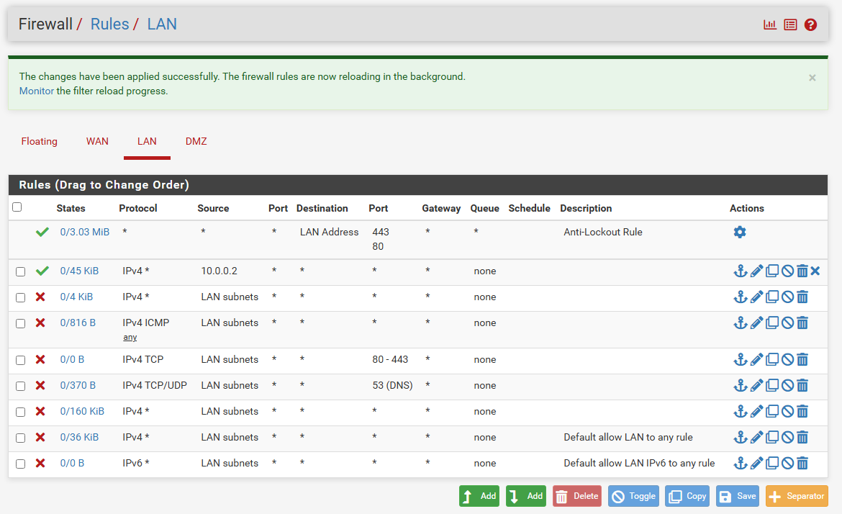

2. Kiểm thử lưu lượng
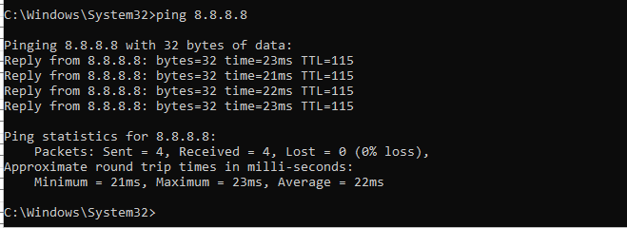
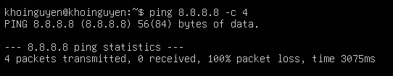
Tình huống 3: Cô lập DMZ khỏi LAN
1. Mở quyền ICMP trên Domain Controller
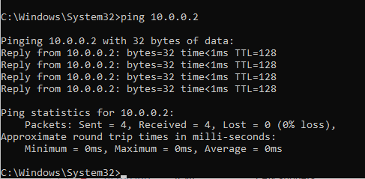
Kiểm thử Baseline thành công, xác nhận máy DMZ-Web giao tiếp được với mạng LAN trước khi áp dụng luật chặn

3. Cấu hình quy tắc chặn trên pfSense
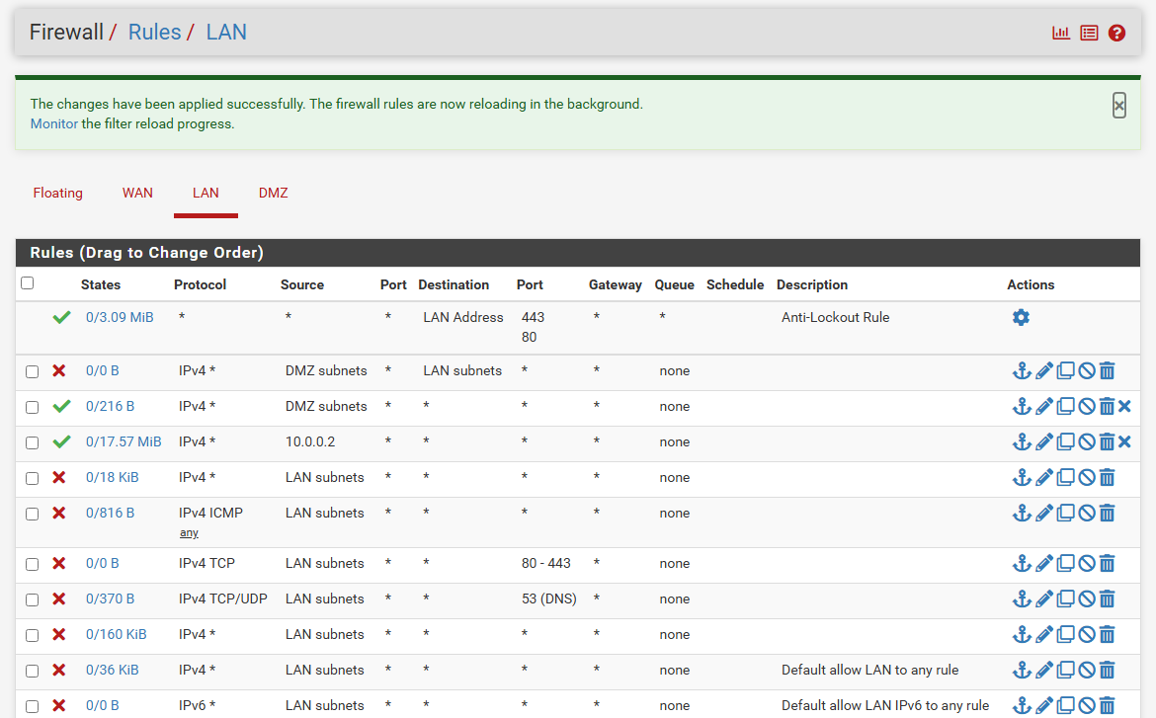
4. Kiểm thử sau khi cấu hình cô lập
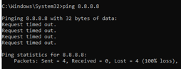

Trả lời câu hỏi
- Phân biệt vai trò của NAT và firewall rule trong mô hình.
NAT dùng để dịch địa chỉ IP trong khi firewall rule dùng để quyết định cho phép hoặc từ chối các gói tin đi qua dựa trên IP, port và giao thức.
- Vì sao nên tách máy chủ Web/Mail/FTP vào DMZ thay vì đặt trong LAN?
Để cô lập các dịch vụ hướng ra Internet khỏi mạng nội bộ. Khi máy chủ web/mail bị tấn công chiếm quyền, hacker chỉ kiểm soát được vùng DMZ độc lập, không xâm nhập trực tiếp được vào dữ liệu và thiết bị bên trong LAN.
- Nếu rule Block nằm dưới một rule Pass tổng quát thì kết quả có thể như thế nào?
Rule Block sẽ mất hiệu lực. Do tường lửa đọc và xử lý các quy tắc từ trên xuống dưới, gói tin đã được rule Pass tổng quát phía trên cho phép trước nên sẽ không bao giờ chạm tới được rule Block ở bên dưới.
- Muốn chặn ping nhưng vẫn cho truy cập web, cần cấu hình các rule nào?
Cần cấu hình rule Block giao thức ICMP đặt ở phía trên, và các rule Pass cho phép giao thức TCP port 80 (HTTP) và 443 (HTTPS) đặt ở phía dưới.
- Logging của firewall giúp ích gì trong xử lý sự cố?
Giúp ghi lại chi tiết các kết nối bị chặn hoặc cho phép, từ đó quản trị viên có thể truy vết nguyên nhân sự cố kết nối, phát hiện các hành vi quét cổng hoặc tấn công bất thường vào hệ thống.
- Nêu ít nhất ba biện pháp hardening cho pfSense trong mô hình này.
- Đổi mật khẩu tài khoản quản trị mặc định và đổi cổng giao diện WebGUI.
- Vô hiệu hóa tính năng truy cập quản trị từ bên ngoài WAN, chỉ cho phép quản trị qua mạng nội bộ hoặc qua VPN an toàn.
- Bật tính năng khóa tài khoản tạm thời khi đăng nhập sai nhiều lần và thường xuyên cập nhật bản vá bảo mật cho hệ thống.

